31.03.2023года. Субботник ИИТ

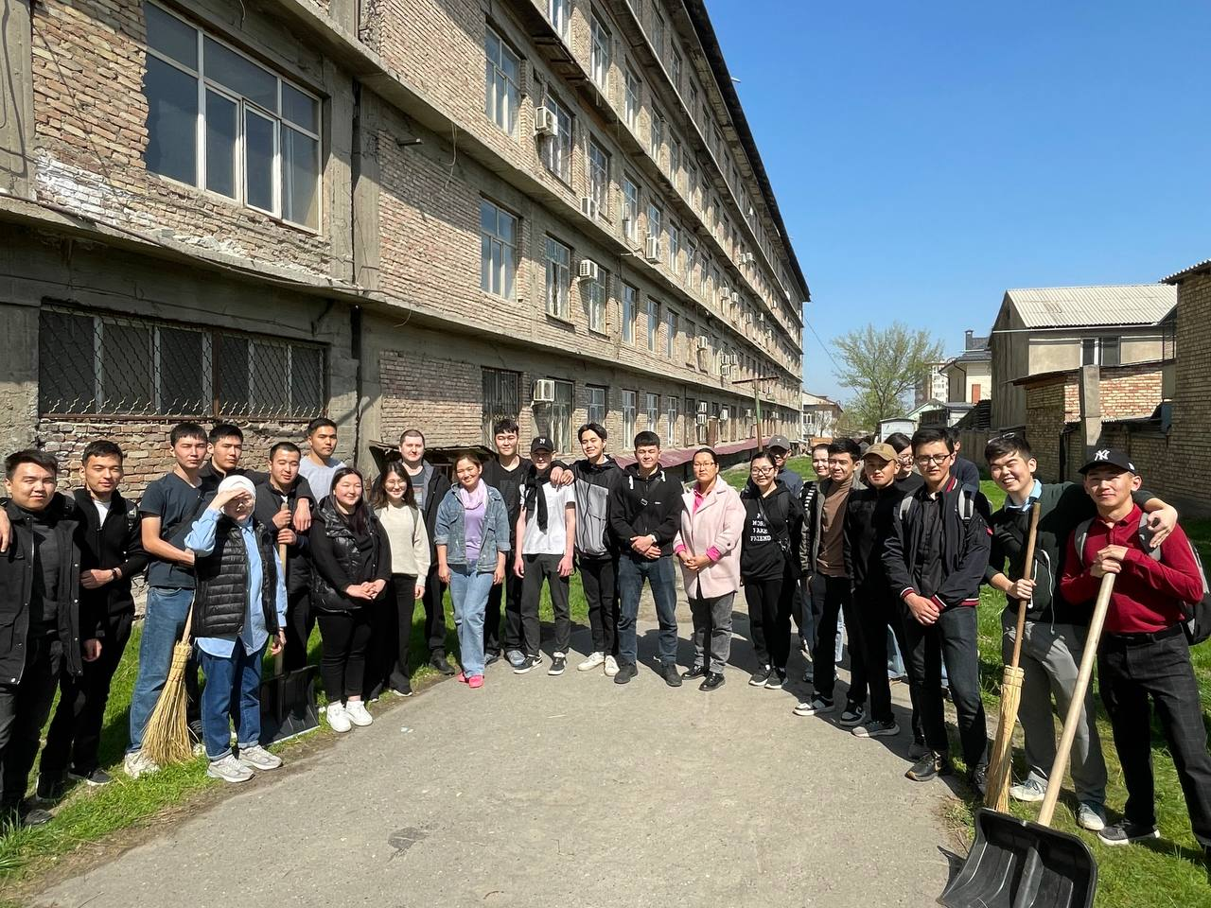
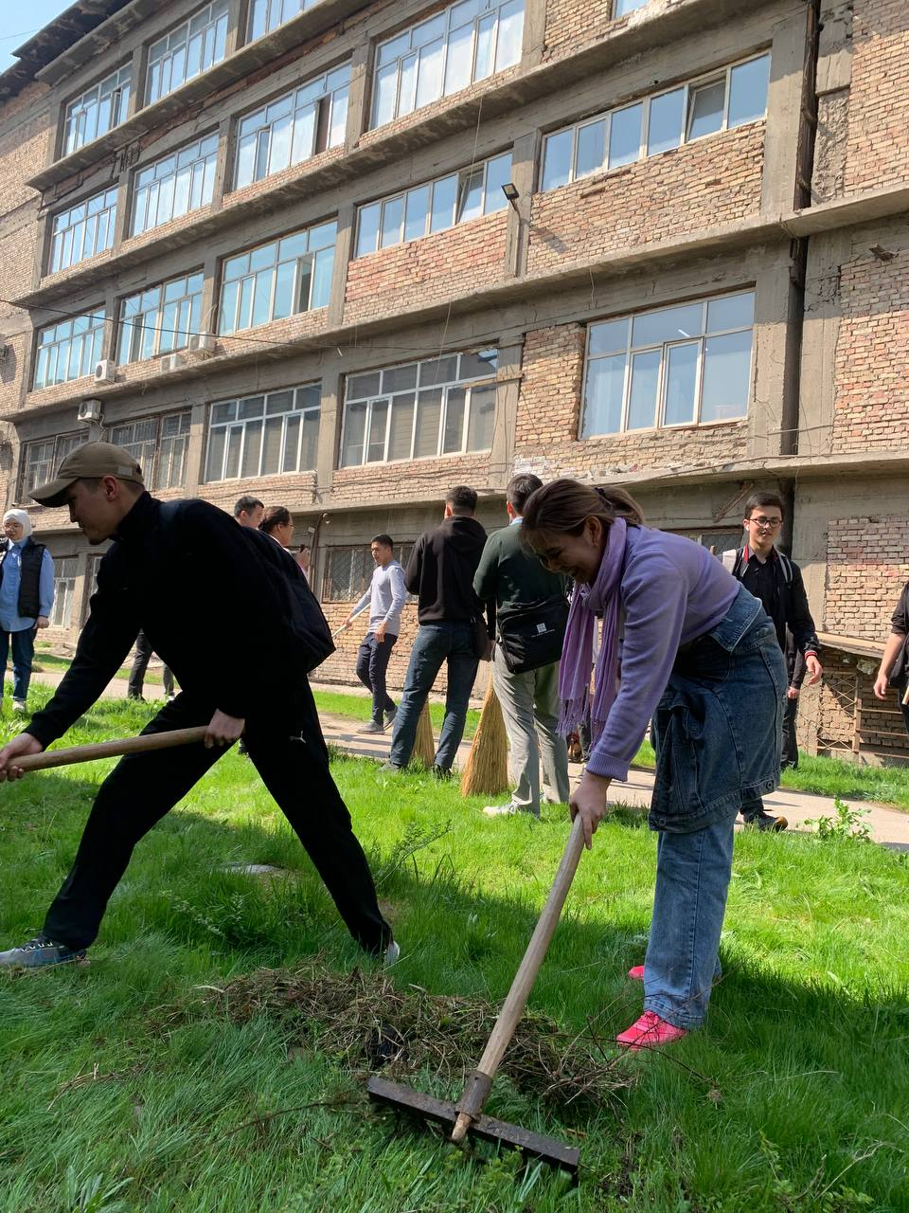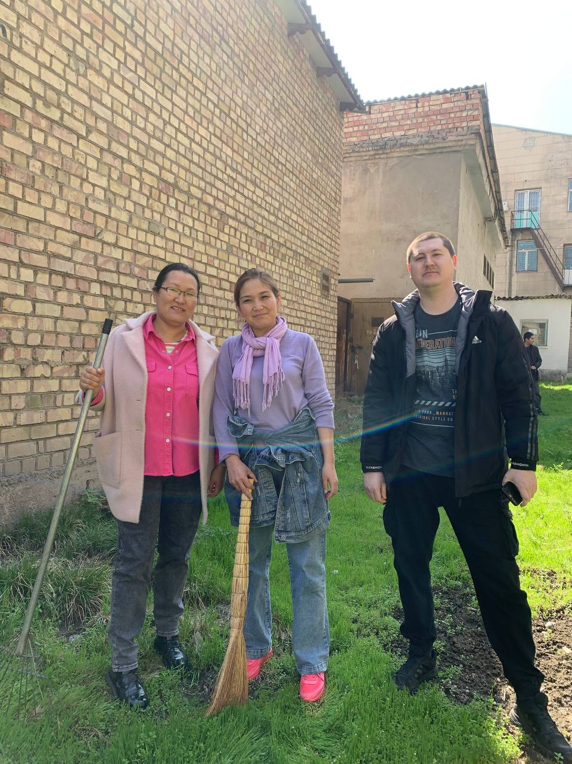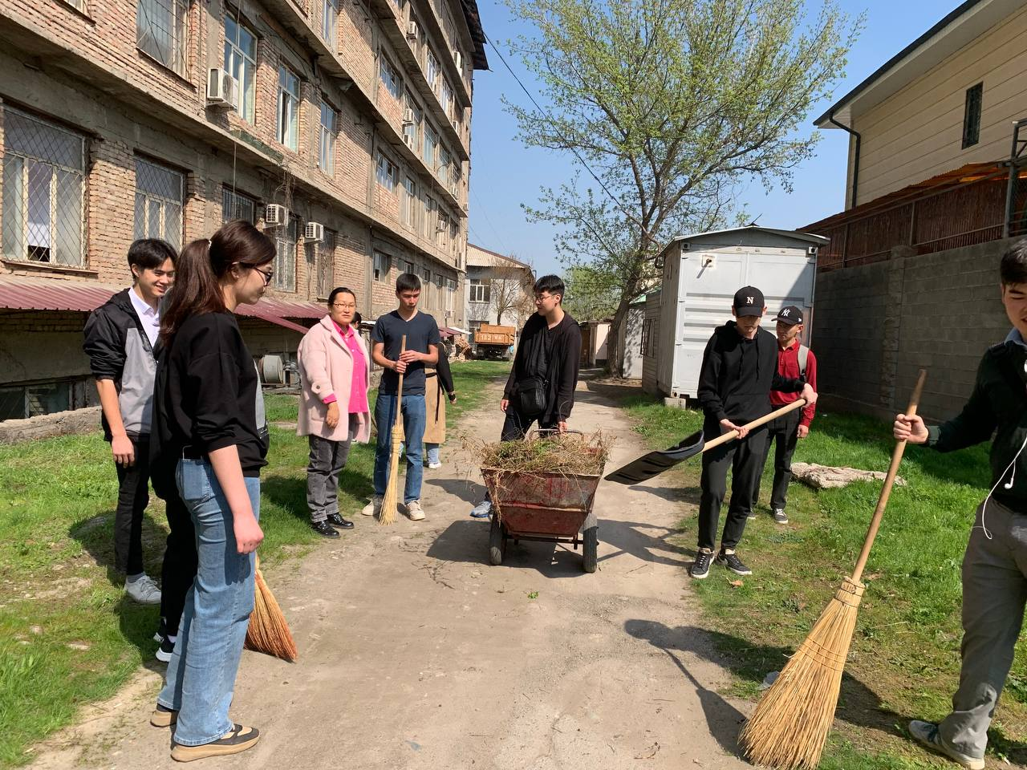

Ярмарка Вакансий

29 марта 2023 года в рамках мероприятия "День карьеры и практики" в Кыргызском Государственном Техническом Университете им. И.Раззакова. В нашем Институте Информационных Технологий проведена “ЯРМАРКА ВАКАНСИЙ”, целью которой являлась консультирование и встреча работодателей с выпускниками
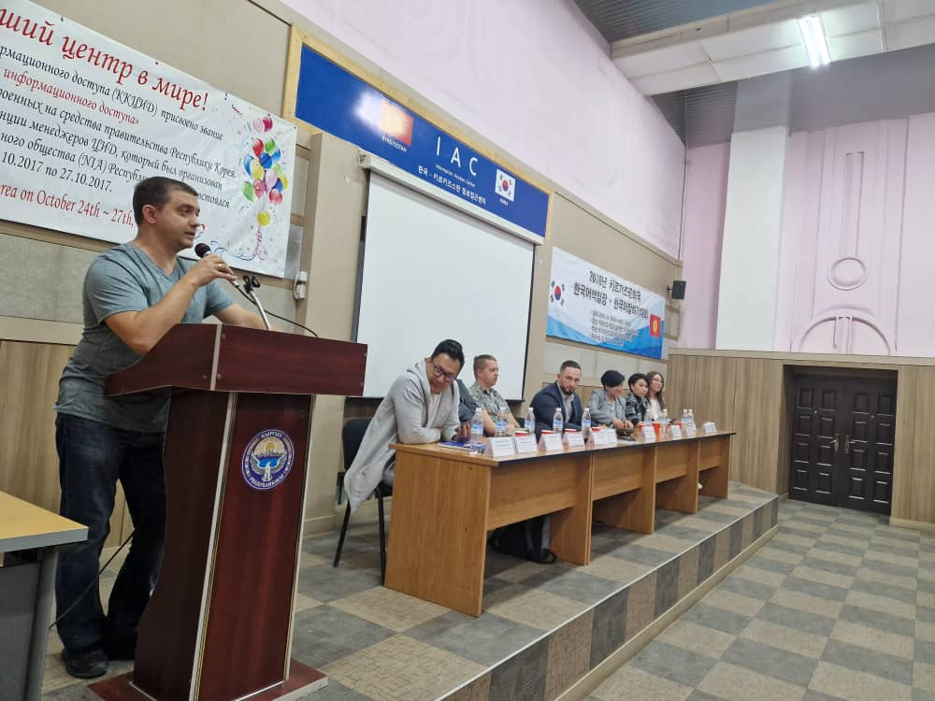
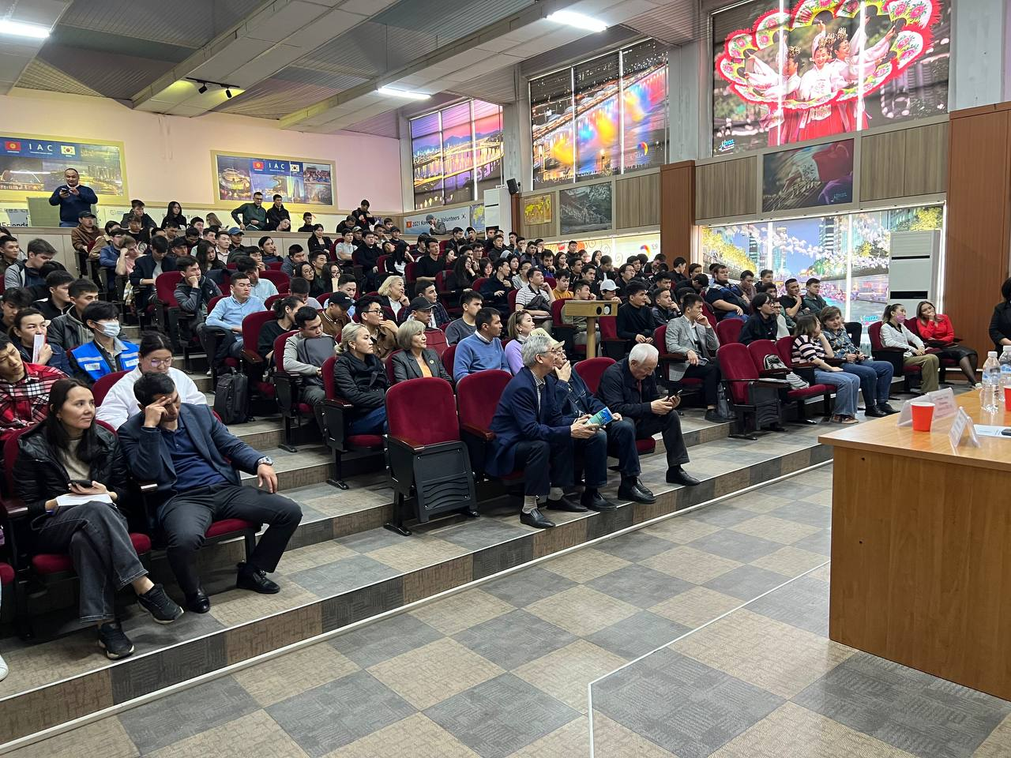
.
№ | Перечень предприятий | Ф.И.О.  Представителя | Должность
1. | Кanda CA LLC.Assistant Proffessor , АУЦА. | Андрей Гуринов | сооснователь компании TimelySoft LLC
2. | EPAM в Кыргызстане | Алмаз Чаначев | Руководитель EPAM в Кыргызстане
3. | Парк высоких технологий Кыргызской Республики | Темиров Чубак Куванович | Директор ПВТ КР
4. | «Голден Дринкс» | Акматов Улан Насирдинович | заместитель директора ЗАО
5. | ЗАО «Голден Дринкс» | Исаков Жаныбек Азимовия | Главный инженер
6. | ЦИД НСК КР  Центра интеллектуальных данных  Национального статистического комитета | Исаков Нурбек Толоевич | заместитель директора
7. | Председатель ОО «Согласие». | Смайылов Керимбек Татыбекович
8. | ОсОО «Альянс Алтын» | Панкратов Евгений Вячеславович | Начальник отдела АСУТП и КИП0
9. | ОсОО «Изи Лайф»  EasyLife.kg | Баялиев Билим Токтотемирович | Директор
10. | ОАО "Халык Банк Кыргызстан" | Тултемиров Азиз Бактыбекович | Должность:  директор IT-Департамента
11. | I-Tech International | Седокина Алина,  Тим Лид
12. | Халык Банк | Айбек Болотович Асанбаев | должность-архитектор системы.
13. | ОАО Международный аэропорт Манас | Жумабаев Д.И. | Начальник  отдела Служба Информационных  технологий и связи
14. | ЭкоИсламикБанк | Миясаров А.О. | Начальник маркетингового отдела
15. | ЭкоИсламикБанк | Абросимова К.С. | Начальник отдела управления кадрами
16. | ОсОО “ULUT Soft» | Окенов Мирбек Турдубекович  Директор | 0555253333  ulutsoft@gmail.com
17. | ОАО «Айыл Банк» | Бейшеналиев Самат  Ген. директор | office@ab.kg

Команда "Новая Волна" получила 1 место
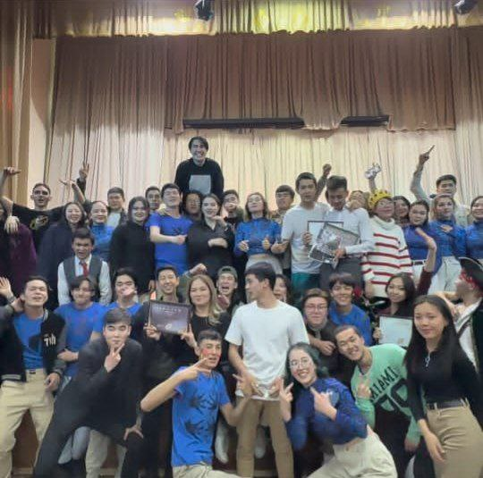
Студенты КГТУ им. И. Раззакова, представляющие команду "Новая Волна", победили в конкурсе Весна Ала-Тоо.
В этом году команда "Новая Волна" , в которую входили студенты Института информационных технологий и Института электротехники и телекомуникаций, продемонстрировала высокий уровень профессиональных навыков, а также коллективный дух и чрезвычайную выносливость. Их труд и самоотверженность оценили жюри конкурса, и команда "Новая Волна" заняла первое место в общем зачете.
Студенты КГТУ им. И. Раззакова и их преподаватели гордятся командой "Новая Волна" и считают, что эта победа стала результатом многомесячных усилий и труда студентов. Эта победа также подтверждает высокий уровень образования и подготовки студентов в КГТУ им. И. Раззакова.

Битва за респект
2 место команда под названием «Эржигит»

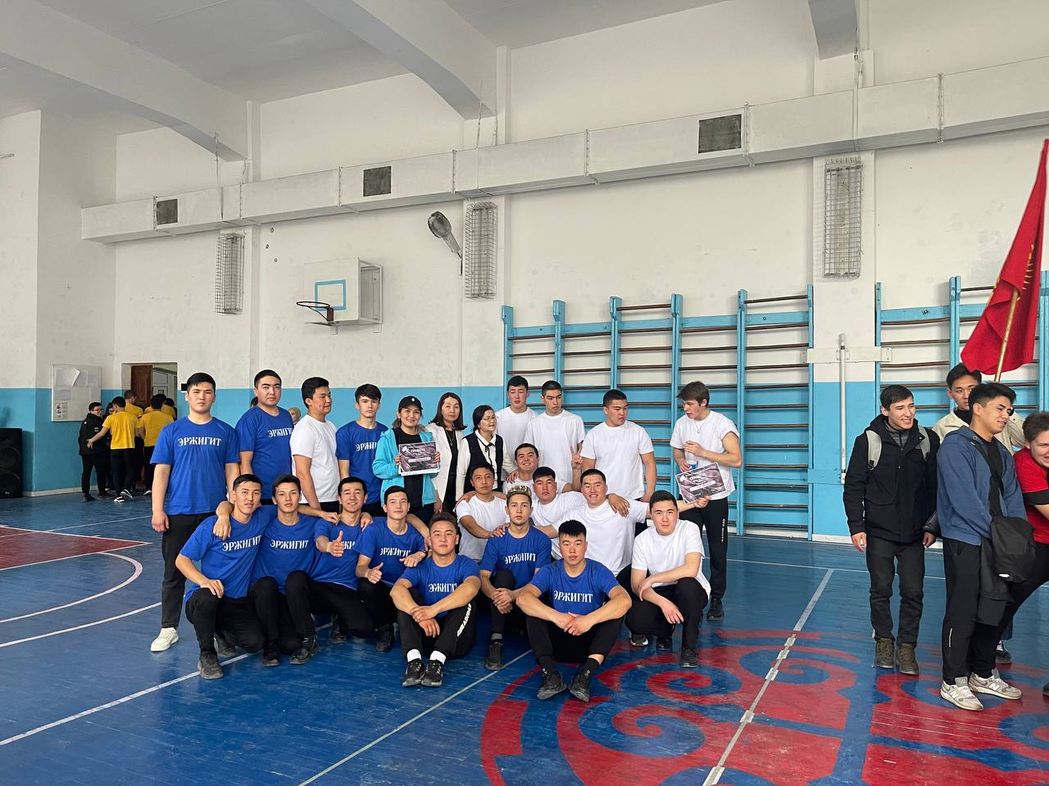
22 февраля 2023 года в спортивном зале КГТУ им. И. Раззакова прошло военно-спортивное состязание студентов под названием «Битва за респект», приуроченное ко Дню защитника Отечества. В ставшем уже традиционным мероприятии приняли участие 6 сборных команд всех институтов.
23 февраля – праздник настоящих патриотов, героев нашего времени, обладающих мужеством, воинской и гражданской честью, тех, кто ежедневно подтверждает реальными делами верность и преданность своему Отечеству и искреннюю любовь к нашей Родине!»
Наши гости отметили высокую степень ответственности участников и их старания за подготовку.
Обязательным условием для конкурсантов была «визитная карточка», включающая строевую подготовку, маршировку с песней и речёвкой.
Кроме того, команды соревновались в быстроте надевания общевойсковых защитных комплектов, перетягивании каната, армрестлинге и комбинированной эстафете. Наши студенты взяли
- место команда под названием «Эржигит»

День Ак калпак

- 5-марта 50 студентов КГТУ имени И.Раззакова приняли участие в торжественном мероприятии ко дню национального головного убора «Ак калпак» на площади Ала-Тоо. И конечно наши студенты активисты не остались в стороне. Студенты ИИТ в красивом головном уборе Ак калпак.
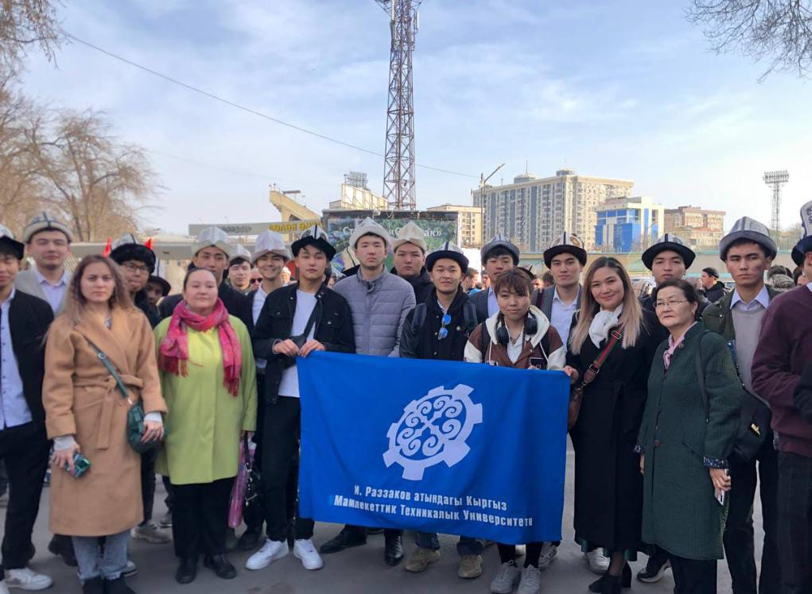

- Мероприятие организовано Министерством культуры, информации, спорта и молодежной политики КР и Государственной комиссией по делам религии. Мероприятие началось пешим маршем студентов ВУЗов города Бишкек от улиц Тоголок Молдо/проспект Чүй до площади «Ала-Тоо».

